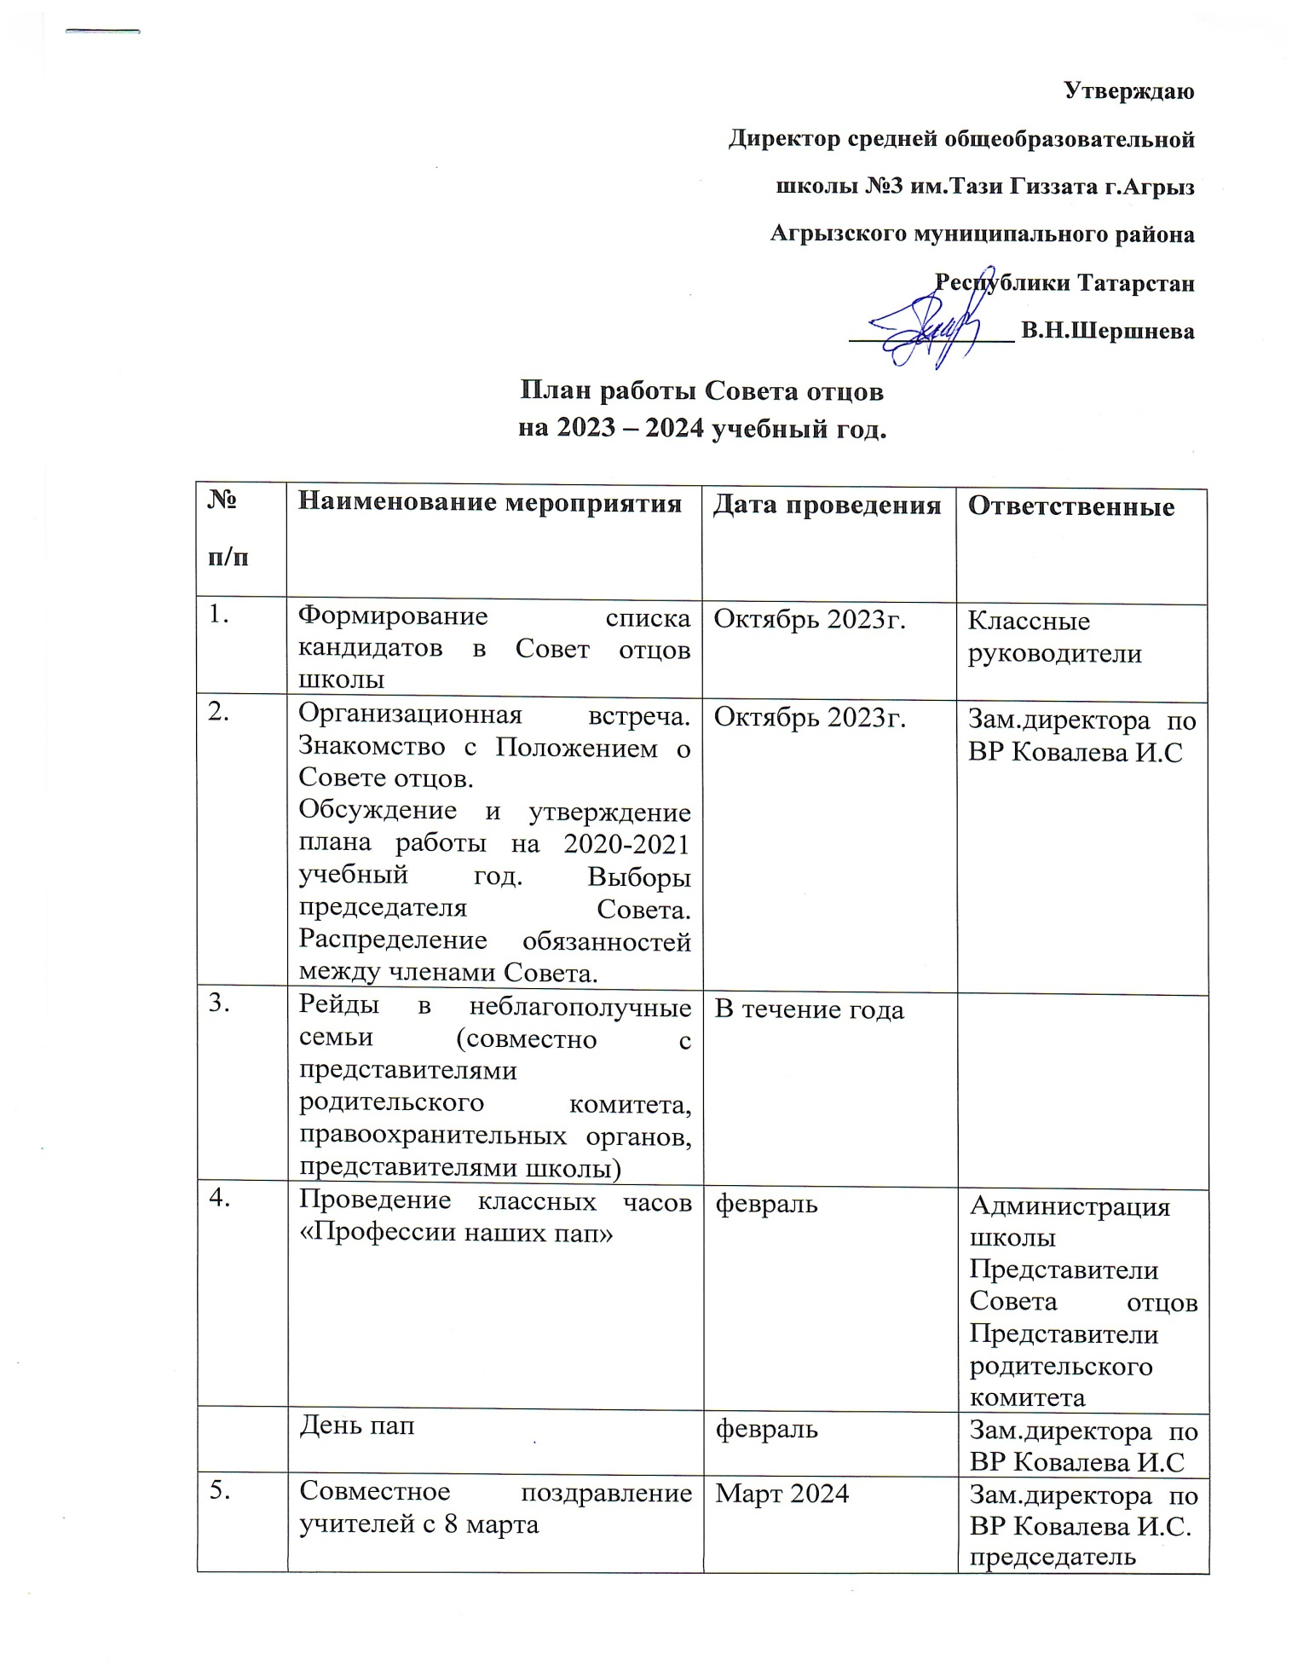

6. | Заседания Совета отцов | 1раз в полугодие | Зам.директора по ВР Ковалева И.С.  председатель Совета
7. | Профилактические беседы на классных часах | В течение года | Зам.директора по ВР Ковалева И.С.  председатель Совета
8. | Освещение работы Совета в СМИ | В течение года | Отв. за сайт школы  Журавлева Е.В.
9. | Профилактические рейды в общественные места в каникулярное время и праздничные дни | В течение года | Зам.директора по ВР Ковалева И.С.. председатель Совета
10. | Участие в заседаниях Совета по профилактике правонарушений несовершеннолетних | по необходимости | ЗДВР
11. | Участие в спортивно-массовых мероприятиях школы | В течение года | председатель Совета
12. | Беседы с обучающимися о ЗОЖ и безопасной жизнедеятельности | В течение года | Зам.директора по ВР Ковалева И.С.  председатель Совета
13. | Футбольный турнир команда школы – команда пап | Апрель-май | Учителя физической культуры  Представители Совета отцов
14. | Фотовыставка «108 минут с Юрием Гагариным» | Апрель 2024 | Классные руководители
15. | Помощь в ремонте школьной мебели | В течение года | Председатель совета
16. | Итоговое заседание Совета. | Май 2024 | Зам.директора по ВР Ковалева И.С.  председатель Совета

